Den Evropy

Od Velikonoc jsme se připravovali na Den Evropy.

9. května ve škole Merklín se pořádal Den Evropy. Konalo se to v 16 hodin odpoledne do 6 hodin večer.

Paní ředitelka uvítala rodiče. Po uvítání přišel pěvecký sbor, který zazpíval čtyři písničky. Potom přišla 4. a 5. třída a tancovali Řecký tanec. Potom nastoupili prvňáci a tancovali kalamajku. Po prvňácích přišla 2. a 3. třída, která zastupovala Irsko, Dánsko, Francie a Slovensko.

Páťáci říkali počet obyvatel a hlavní města.

Byly tam soutěže a pokrmy. Byl jsem se Dnem Evropy spokojený.
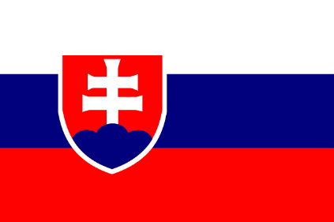

Tato fotka od autora Neznámý autor s licencí CC BY-SA
Antonín Zoubek, 11.5. 2022 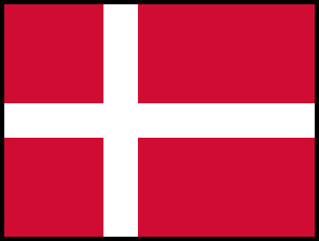
Tato fotka od autora Neznámý autor s licencí CC BY-SA

